**МИНОБРНАУКИ РОССИИ**

**Санкт-Петербургский государственный**

**электротехнический университет**

**«ЛЭТИ» им. В.И. Ульянова (Ленина)**

**Кафедра математического обеспечения и применения ЭВМ**

отчет

**по практической работе №5**

**по дисциплине «Операционные системы»**

Тема: Сопряжение стандартного и пользовательского обработчиков прерываний

|  |  |  |
| --- | --- | --- |
| Студент гр. 7383 |  | Кирсанов А.Я. |
| Преподаватель |  | Ефремов М. А. |

Санкт-Петербург

2019

**Постановка задачи.**

**Цель работы.**

Исследование возможности встраивания пользовательского обработчика прерываний в стандартный обработчик от клавиатуры.

**Ход работы.**

Пользовательский обработчик прерывания получает управление по прерыванию (int 09h) при нажатии клавиши на клавиатуре. Он обрабатывает скан-код и осуществляет определенные действия, если скан-код совпадает с определенными кодами (букв ‘C’ и ‘D’ или зажатой клавиши Shift), которые он должен обрабатывать. Если скан-код не совпадает с этими кодами, то управление передается стандартному прерыванию.

**Сведения о функциях и структурах данных.**

В модуле описаны следующие функции:

**PRINT** – вызывает прерывание 21h для вывода строки на экран.

**BYTE_TO_DEC** – перевод числа в AL в десятичную систему счисления.

**ROUT** – резидентный обработчик прерывания. При вводе символов ‘C’ и ‘D’ с клавиатуры переводит их в верхний регистр. При зажатой клавише Shift вместо символов ‘C’ и ‘D’ выводит ‘|’.

**SET_RESIDENT –** загружает пользовательское прерывание в память.

**SET_ROUT –** функция установки резидента.

**UNLOAD –** выгружает пользовательское прерывание из памяти.

**CHECK_PARAMETER –** проверяет командную строку на наличие параметра «/un». При наличии параметра и отсутствии пользовательского прерывания выводит сообщение.

**Результаты работы программ:**

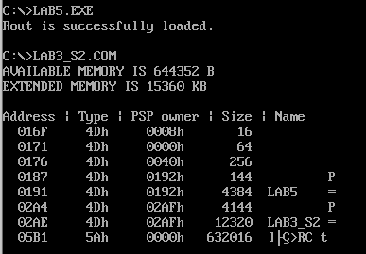

Рисунок 1 – Установка резидентного обработчика прерываний и проверка размещения обработчика в памяти.

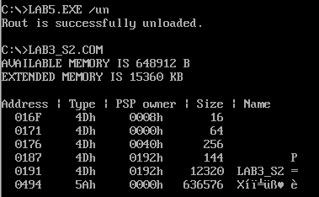

Рисунок 2 – Выгрузка прерывания из памяти и проверка выгрузки.

**Вывод.**

Была написана программа, загружающая и выгружающая пользовательское прерывание в память. Реализован обработчик прерывания, получающий управление по прерыванию int 09h при нажатии определенной клавиши на клавиатуре и выводящий некоторый символ.

**Контрольные вопросы по лабораторной работе №5.**

1. Какого типа прерывания использовались в работе?

Использовались прерывания int 09h (аппаратные) и int 16h, int 21h (программные).

1. Чем отличается скан-код от кода ASCII?

Клавиатура содержит микропроцессор, который воспринимает каждое нажатие на клавишу и посылает скан-код в порт микросхемы интерфейса с периферией. Процедура обработки прерывания int 09h считывает номер клавиши из порта и преобразует номер клавиши в соответствующий ASCII код. Таким образом, скан-код в отличие от ASCII кода кодирует нажатие определенной клавиши. В свою очередь ASCII ставит некий числовой код определенному символу.